

**KAUNO TECHNOLOGIJOS UNIVERSITETAS**

**INFORMATIKOS FAKULTETAS**

**Kompiuterių tinklai ir internetinės technologijos**

Savarankiškas darbas nr. 2

**Kompiuterių tinklo projektavimas ir modeliavimas**

Varianto Nr. 135

Atliko:

IFF-4/1 gr. studentas

Mangirdas Kazlauskas

2016 m. gruodžio 1 d.

Priėmė:

Lekt. Donatas Sandonavičius

**KAUNAS 2016**

Turinys

1 Įvadas 3

2 Tinklo topologinės schemos projektavimas 4

3 IP adresų paskirstymas 5

4 Pilna modeliuojamo tinklo schema 7

5 Maršrutų lentelių sudarymas 8

6 Tinklo konfigūracijos testavimas 9

7 Išvados 11

# Įvadas

Antrojo savarankiško darbo **tiksas –** suprojektuoti duoto rajono 5 mokyklų tinklą, jį sumodeliuoti bei ištestuoti naudojant *Cisco Packet Tracer* programinę įrangą.

Duotojo rajono 5 mokyklų tinklas (1 pav.):

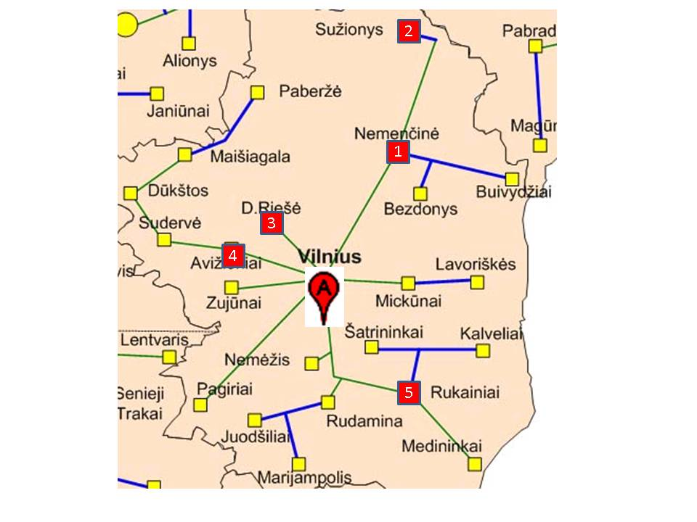

1 pav. 5 mokyklų tinklas (135 variantas)

Kaip matome paveikslėlyje, duotasis rajonas – Vilniaus (pažymėtas skirtuku A). Šio rajono tinklą sudarančios mokyklos (pažymėtos raudonais kvadratėliais): Nemenčinė (1), Sužionys(2), D. Riešė(3), Avižieniai(4) bei Rukainiai(5).

1 lentelėje pateikti duotojo Vilniaus rajono mokyklų tinklo parametrai.

1 lentelė. Duotojo rajono mokyklų tinklo parametrai

|  |  |  |  |  |  |  |  |  |
| --- | --- | --- | --- | --- | --- | --- | --- | --- |
| **Mokyklų tinklų konfigūracija** | | | | | | **IP numerių intervalai** | | |
| **Jpg**  **Nr** | **1** | **2** | **3** | **4** | **5** | **Viešiems tinklams** | **Administracijų tinklams** | **Tarnybiniams ryšiams** |
| 135 | 12v+14a | 20vW | 15v+20v | 18v+10aW | 18v | 172.16.14.0/23 | 192.168.11.0/25 | 10.10.10.224/27 |

# Tinklo topologinės schemos projektavimas

Šakoje **Vilnius-Nemenčinė-Sužionys** Sužionių moykla jungiama nuo Nemenčinės mokyklos nuosekliai. Kitos mokyklos (D. Riešė, Avižieniai, Rukainiai) jungiami į rajono centrą atskirais ryšiais tiesiogiai. Maršrutizatoriai bus reikalingi:

* Avižieniuose: atskirti a ir v potinklius (18v+10aW);
* Nemenčinėje: atskirti a ir v potinklius (12v+14a) bei dar ir dėl to, kad Sužionys jungiami nuosekliai nuo Nemenčinės.

Mokykloms (Sužionys, D. Riešė, Rukainiai), kuriose yra tik „v“ tipo potinkliai, numatomas komutatorių kiekis: Sužionys – 1, D. Riešė – 2, Rukainiai – 1. D. Riešėje komutatoriai sujungiami tarpusavyje ir vienas iš jų prijungiamas prie rajono maršrutizatoriaus. Avižėnių mokykloje, kurioje yra „v“ ir „a“ tipo potinkliai, pastatomas maršrutizatorius **Raviz,** per kurį sujungiami „v“ ir „a“ tipo tinklai. Nemenčinės mokykloje, atitinkamai kaip ir Avižėniuose, pastatomas maršrutizatorius **Rnem**, per kurį bus sujungiami Nemenčinės mokyklos „a“ ir „v“ tipo tinklai, bei taip pat prie to paties maršrutizatoriaus bus prijungiamas Sužionių mokyklos potinklis. Avižėniuose prie administracinio potinklo bei Sužionyse prie viešojo potinklo reikės prijungti belaidės prieigos įrenginius **W1-aviz-a** bei **W1-suz-v**. Išpildę šiame skyriuje aprašytas sąlygas, gauname topologinę schemą (2 pav).

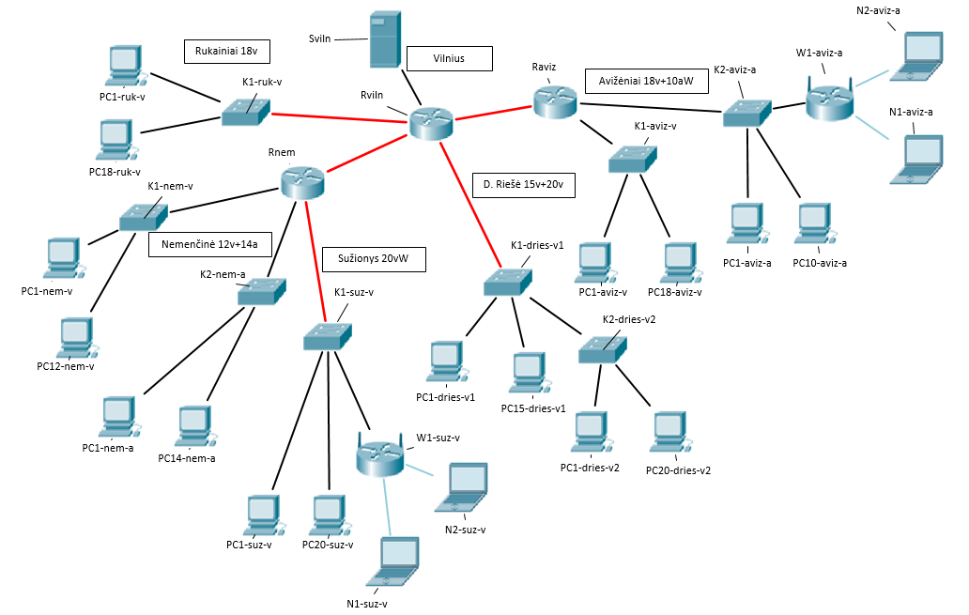

2 pav. Vilniaus rajono mokyklų tinklo topologinė schema.

Reikia paminėti, kad gautoji topologinė schema gali kisti, kai mokyklų tinklas bus modeliuojamas *Cisco Packet Tracer* programine įrangą, nes ji gali būti praplėsta pridedant daugiau reikalingų komutatorių, jeigu trūks jungčių ir pan.

# IP adresų paskirstymas

Tinklo topologijoje išskiriami atskiri IP potinkliai ir nustatomas adresuojamų sąsajų skaičių juose. Pirmiausia yra nustatoma, kiek IP adresų reikia kiekvienam potinkliui. Suskaičiuojami potinklyje esantys kompiuteriai ir pridedama po vieną adresą maršrutizatoriaus ir belaidės prieigos įrenginiui, jei tame potinklyje jis numatytas (2 lentelė).

2 lentelė. Išskirti IP potinkliai, adresuojamų sąsajų skaičiai bei tipai

|  |  |  |
| --- | --- | --- |
| **LAN** | **Numeruojama sąsajų** | **Potinklio tipas** |
| Sviln-Rviln | 1+1 | Admin |
| Rviln-Rnem | 1+1 | Tarnyb |
| Rviln-Raviz | 1+1 | Tarnyb |
| ruk | 18+1 | Viešas |
| dries | 15+20+1 | Viešas |
| aviz-a | 10+1+1 | Admin |
| aviz-v | 18+1 | Viešas |
| nem-v | 12+1 | Viešas |
| nem-a | 14+1 | Admin |
| suz-v | 20+1+1 | Viešas |

Toliau nustatomi reikalingi adresų segmentų dydžiai ir parenkami potinkliai iš užduotyje duotų adresų segmentų pagal potinklio tipą. Prefiksas ir kaukė imami iš pateiktos lentelės (3 lentelė).

3 lentelė. Prefiksai bei jų atitinkamos kaukės pagal adresų segmentų dydį

|  |  |  |
| --- | --- | --- |
| Prefiksas | Kaukė | Adresų segmento dydis |
| /30 | 255.255.255.252 | 4 |
| /29 | 255.255.255.248 | 8 |
| /28 | 255.255.255.240 | 16 |
| /27 | 255.255.255.224 | 32 |
| /26 | 255.255.255.192 | 64 |
| /25 | 255.255.255.128 | 128 |
| /24 | 255.255.255.0 | 256 |
| /23 | 255.255.254.0 | 512 |
| /22 | 255.255.252.0 | 1024 |

4 lentelėje sužymėti reikalingi potinklių dydžiai bei jiems atitinkantys prefiksai bei kaukės.

4 lentelė. Išskirtų potinklių suskaičiuoti dydžiai, prefiksai, kaukės

|  |  |  |  |  |  |
| --- | --- | --- | --- | --- | --- |
| **LAN** | **Numeruojama sąsajų** | **Potinklio tipas** | **Potinklio dydis** | **Prefiksas** | **Kaukė** |
| Sviln-Rviln | 2 | Admin | 4 | /30 | 255.255.255.252 |
| Rviln-Rnem | 2 | Tarnyb | 4 | /30 | 255.255.255.252 |
| Rviln-Raviz | 2 | Tarnyb | 4 | /30 | 255.255.255.252 |
| ruk | 19 | Viešas | 32 | /27 | 255.255.255.224 |
| dries | 36 | Viešas | 64 | /26 | 255.255.255.192 |
| aviz-a | 12 | Admin | 16 | /28 | 255.255.255.240 |
| aviz-v | 19 | Viešas | 32 | /27 | 255.255.255.224 |
| nem-v | 13 | Viešas | 16 | /28 | 255.255.255.240 |
| nem-a | 15 | Admin | 32 | /27 | 255.255.255.224 |
| suz-v | 22 | Viešas | 32 | /27 | 255.255.255.224 |

Kad butų išvengta problemų potinkliams skirstant adresus, pirmiausia adresus reikia skirti didesniems potinkliams, pvz. išdėsčius potinklius lentelėje mažėjimo tvarka (5 lentelė).

5 lentelė. Potinkliai išdėstyti mažėjimo tvarka

|  |  |  |  |  |  |
| --- | --- | --- | --- | --- | --- |
| **LAN** | **Numeruojama sąsajų** | **Potinklio tipas** | **Potinklio dydis** | **Prefiksas** | **Kaukė** |
| Rviln-Rnem | 2 | Tarnyb | 4 | /30 | 255.255.255.252 |
| Rviln-Raviz | 2 | Tarnyb | 4 | /30 | 255.255.255.252 |
| nem-a | 15 | Admin | 32 | /27 | 255.255.255.224 |
| aviz-a | 12 | Admin | 16 | /28 | 255.255.255.240 |
| Sviln-Rviln | 2 | Admin | 4 | /30 | 255.255.255.252 |
| dries | 36 | Viešas | 64 | /26 | 255.255.255.192 |
| suz-v | 22 | Viešas | 32 | /27 | 255.255.255.224 |
| ruk | 19 | Viešas | 32 | /27 | 255.255.255.224 |
| aviz-v | 19 | Viešas | 32 | /27 | 255.255.255.224 |
| nem-v | 13 | Viešas | 16 | /28 | 255.255.255.240 |

Lentelė papildoma adresų segmento pradžios ir pabaigos adresais (6 lentelė):

6 lentelė. Potinkliai su adresų segmentų nuo iki IP adresais

|  |  |  |  |  |  |  |
| --- | --- | --- | --- | --- | --- | --- |
| **LAN** | **Numeruojama sąsajų** | **Potinklio tipas** | **Potinklio dydis** | **Prefiksas** | **Kaukė** | **Adresų segmentas nuo - iki** |
| Rviln-Rnem | 2 | Tarnyb | 4 | /30 | 255.255.255.252 | 10.10.10.224 -10.10.10.227 |
| Rviln-Raviz | 2 | Tarnyb | 4 | /30 | 255.255.255.252 | 10.10.10.228 -10.10.10.231 |
| nem-a | 15 | Admin | 32 | /27 | 255.255.255.224 | 192.168.11.0 -192.168.11.31 |
| aviz-a | 12 | Admin | 16 | /28 | 255.255.255.240 | 192.168.11.32 -192.168.11.47 |
| Sviln-Rviln | 2 | Admin | 4 | /30 | 255.255.255.252 | 192.168.11.48 -192.168.11.51 |
| dries | 36 | Viešas | 64 | /26 | 255.255.255.192 | 172.16.14.0 -172.16.14.63 |
| suz-v | 22 | Viešas | 32 | /27 | 255.255.255.224 | 172.16.14.64 -172.16.14.95 |
| ruk | 19 | Viešas | 32 | /27 | 255.255.255.224 | 172.16.14.96 -172.16.14.127 |
| aviz-v | 19 | Viešas | 32 | /27 | 255.255.255.224 | 172.16.14.128-172.16.14.159 |
| nem-v | 13 | Viešas | 16 | /28 | 255.255.255.240 | 172.16.14.160-172.16.14.175 |

Paskirsčius adresus, taip pat naudinga žinoti, kokie adresų segmentai liko nepanaudoti, jei norėtume plėsti tinklą (7 lentelė):

7 lentelė. Nepanaudoti adresų segmentai

|  |  |  |  |
| --- | --- | --- | --- |
| **Paskirtis** | **Duotas segmentas** | **Panaudota** | **Liko laisvų** |
| Viešiems mokyklų tinklams | 172.16.14.0/23 | 172.16.14.0-172.16.14.175 | 172.16.14.176-172.16.15.255 |
| Administracijų tinklams | 192.168.11.0/25 | 192.168.11.0-192.168.11.51 | 192.168.11.52-192.168.11.127 |
| Tarnybiniams ryšiams | 10.10.10.224/27 | 10.10.10.224-10.10.10.231 | 10.10.10.232-10.10.10.255 |

Kad būtų išvengta klaidų mintinai paskaičiuojant Gateway adresus ir dėliojant IP adresus kompiuteriams, sudaroma papildoma lentelė (8 lentelė):

8 lentelė. Potinkliai su paskaičiuotais gateway, kompiuterių, belaidžių įrenginių adresais.

|  |  |  |  |  |  |  |
| --- | --- | --- | --- | --- | --- | --- |
| **LAN** | **Kompiuterių skaičius** | **Kaukė** | **Adresų segmentas nuo - iki** | **Gateway (Maršrutizato-riaus jungties) adresas** | **Adresai kompiuteriams** | **Adresas belaidžiam**  **įrenginiui** |
| nem-a | 14 | 255.255.255.224 | 192.168.11.0 -192.168.11.31 | 192.168.11.30 | 192.168.11.1 -192.168.11.14 |  |
| aviz-a | 10 | 255.255.255.240 | 192.168.11.32 -192.168.11.47 | 192.168.11.46 | 192.168.11.33 -192.168.11.42 | 192.168.11.43 |
| Sviln-Rviln | 1 | 255.255.255.252 | 192.168.11.48 -192.168.11.51 | 192.168.11.50 | 192.168.11.49 |  |
| dries | 35 | 255.255.255.192 | 172.16.14.0 -172.16.14.63 | 172.16.14.62 | 172.16.14.1 -172.16.14.35 |  |
| suz-v | 20 | 255.255.255.224 | 172.16.14.64 -172.16.14.95 | 172.16.14.94 | 172.16.14.65 -172.16.14.84 | 172.16.14.85 |
| ruk | 18 | 255.255.255.224 | 172.16.14.96 -172.16.14.127 | 172.16.14.126 | 172.16.14.97 -172.16.14.114 |  |
| aviz-v | 18 | 255.255.255.224 | 172.16.14.128 - 172.16.14.159 | 172.16.14.158 | 172.16.14.129-172.16.14.146 |  |
| nem-v | 12 | 255.255.255.240 | 172.16.14.160 -172.16.14.175 | 172.16.14.174 | 172.16.14.161-172.16.14.172 |  |

# Pilna modeliuojamo tinklo schema

Remiantis IP adresų paskirstymo lentelėmis, paskirstytų potinklių adresų segmentais, sudaroma pilna modeliuojamo tinklo schema (3 pav.):

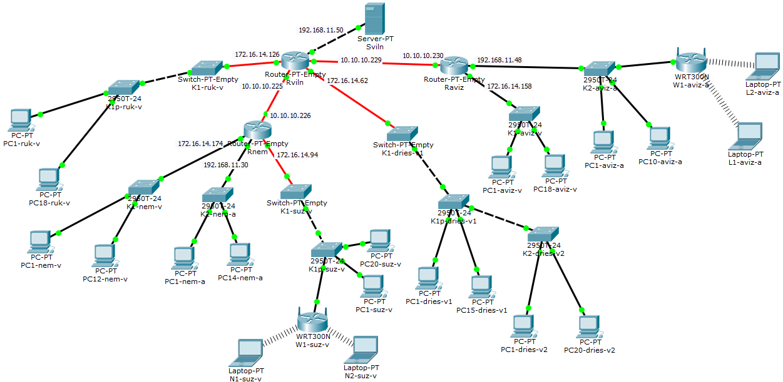

3 pav. Pilna modeliuojamo tinklo schema

Kaip matome pilnoje modeliuojamoje schemoje, joje yra elementų, kurių nebuvo topologinėje tinklo schemoje: *2950T* tipo komutatoriaus negalima jungti tiesiogiai prie optinio rajono tinklo kamieno (nes komutatoriuje nėra tinkamos jungties), todėl tam naudojamas papildomas *Switch-PT-Empty* tipo komutatorius, kuris optiniu kabeliu jungiamas prie rajono kamieninio tinklo, o tada abu komutatoriai sujungiami tarpusavyje.

# Maršrutų lentelių sudarymas

Maršrutizatoriai turi užtikrinti duomenų perdavimą tarp visų tinklų ir serverio, o tai pat tarp mokyklų tinklų tarpusavyje. Tam tikslui sudaromos maršrutizatorių maršrutų lentelės, nurodant kelius į tuos tinklus, kurie nėra tiesiogiai prijungti prie maršrutizatoriaus jungčių.

9 lentelė. Maršrutizatoriaus Rviln maršrutų lentelė

|  |  |  |  |  |
| --- | --- | --- | --- | --- |
| Žymejimas | Tinklo IP adresas | Tinklo kaukė | Per kurį maršrutizatorių | Sekančio šuolio adresas |
| suz-v | 172.16.14.64 | 255.255.255.224 | Rnem | 10.10.10.226 |
| nem-a | 192.168.11.0 | 255.255.255.224 | Rnem | 10.10.10.226 |
| nem-v | 172.16.14.160 | 255.255.255.240 | Rnem | 10.10.10.226 |
| aviz-a | 192.168.11.32 | 255.255.255.240 | Raviz | 10.10.10.230 |
| aviz-v | 172.16.14.128 | 255.255.255.224 | Raviz | 10.10.10.230 |

10 lentelė. Maršrutizatoriaus Rnem maršrutų lentelė

|  |  |  |  |  |
| --- | --- | --- | --- | --- |
| Žymejimas | Tinklo IP adresas | Tinklo kaukė | Per kurį maršrutizatorių | Sekančio šuolio adresas |
| Sviln-Rviln | 192.168.11.48 | 255.255.255.252 | Rviln | 10.10.10.225 |
| ruk | 172.16.14.96 | 255.255.255.224 | Rviln | 10.10.10.225 |
| dries | 172.16.14.0 | 255.255.255.192 | Rviln | 10.10.10.225 |
| aviz-a | 192.168.11.32 | 255.255.255.240 | Rviln | 10.10.10.225 |
| aviz-v | 172.16.14.128 | 255.255.255.224 | Rviln | 10.10.10.225 |

11 lentelė. Maršrutizatoriaus Raviz maršrutų lentelė

|  |  |  |  |  |
| --- | --- | --- | --- | --- |
| Žymejimas | Tinklo IP adresas | Tinklo kaukė | Per kurį maršrutizatorių | Sekančio šuolio adresas |
| Sviln-Rviln | 192.168.11.48 | 255.255.255.252 | Raviz | 10.10.10.229 |
| ruk | 172.16.14.96 | 255.255.255.224 | Raviz | 10.10.10.229 |
| nem-a | 192.168.11.0 | 255.255.255.224 | Raviz | 10.10.10.229 |
| nem-v | 172.16.14.160 | 255.255.255.240 | Raviz | 10.10.10.229 |
| suz-v | 172.16.14.64 | 255.255.255.224 | Raviz | 10.10.10.229 |
| dries | 172.16.14.0 | 255.255.255.192 | Raviz | 10.10.10.229 |

Sudarius kiekvieno maršrutizatoriaus maršrutų lenteles, pagal jas konfigūruojami atitinkami maršrutizatoriai, suvedant maršrutų informaciją.

# Tinklo konfigūracijos testavimas

Tinklo veikimas tikrinamas iš kompiuterių į serverį ir kitus kompiuterius leidžiant komandą *ping* (4 pav.):

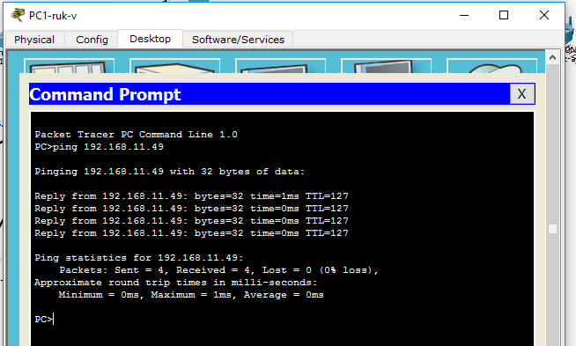

4 pav. Iš kompiuterio PC1-ruk-v pasiekiamas serveris, naudojant komandą ping

Taip pat tinklo veikimą galima patikrinti ir naudojant komandą *tracert*, kuri parodo visą maršrutą nuo įrenginio iki įrenginio (5 pav.):

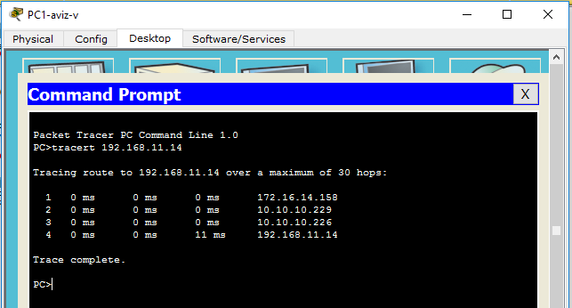

5 pav. Iš kompiuterio PC1-aviz-v pasiekiamas kompiuteris PC14-nem-a (IP 192.168.11.14), naudojant komandą tracert

Tinklo veikimas patikrinamas ir iš kompiuterio prisijungiant prie serverio per naršyklę (6 pav.):

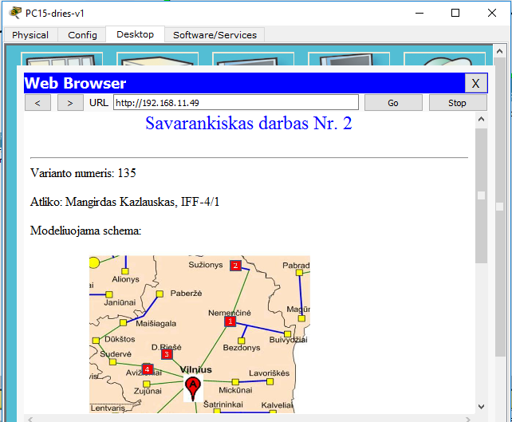

6 pav. Iš kompiuterio PC15-dries-v1 serveris pasiekiamas per kompiuterio naršyklę

Iš tinklo konfigūracijos testavimo matome, kad iš kompiuterių galima pasiekti serverį ar kitus kompiuterius įvairiais būdais.

# Išvados

Iš tinklo konfigūracijos testavimo rezultatų galima matyti, kad užduotis išpildyta pilnai, nes kompiuteriai gali pasiekti vienas kitą, taip pat kiekvienas kompiuteris gali prisijungti prie serverio iš savo naršyklės bei komandomis *ping* ir *tracert*. Iš to galima daryti išvadą, kad IP adresų segmentai kompiuteriams išskirti teisingai, o taip pat teisingai sudarytos ir maršrutų lentelės maršrutizatoriams.